Министерство науки и высшего образования Российской Федерации

Федеральное государственное автономное образовательное учреждение

высшего образования

«СЕВЕРО-КАВКАЗСКИЙ ФЕДЕРАЛЬНЫЙ УНИВЕРСИТЕТ»

Институт цифрового развития

Кафедра инфокоммуникаций

**ОТЧЕТ**

**ПО ПРАКТИЧЕСКОЙ РАБОТЕ №1**

**дисциплины «Анализ данных»**

|  |  |  |  |
| --- | --- | --- | --- |
|  | | Выполнил:  Лейс Алексей Вячеславович  2 курс, группа ИВТ-б-о-22-1,  09.03.01 «Информатика и вычислительная техника», направленность (профиль) «Программное обеспечение средств вычислительной техники и автоматизированных систем»  _______________________________  (подпись) | |
|  | | Руководитель практики: кандидат тех. наук доцент кафедры инфокоммуникаций: Воронкин Р.А  _______________________________  (подпись) | |
|  | |  | |

Отчет защищен с оценкой ___________ Дата защиты__________________

Ставрополь, 2024 г.

**Тема:** Работа с файлами в языке Python

**Цель работы:** приобретение навыков по работе с текстовыми файлами при написании программ с помощью языка программирования Python версии 3.x, изучение основных методов модуля os для работы с файловой системой, получение аргументов командной строки.

**Порядок выполнения работы:**

Открытие файла

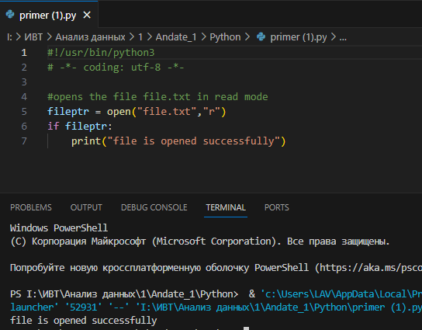

Метод close()

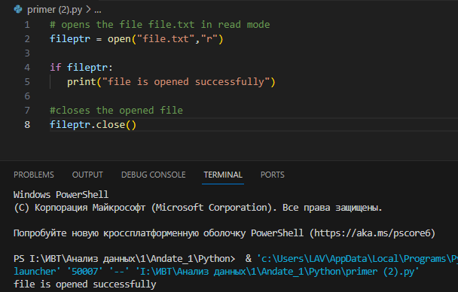

Оператор with

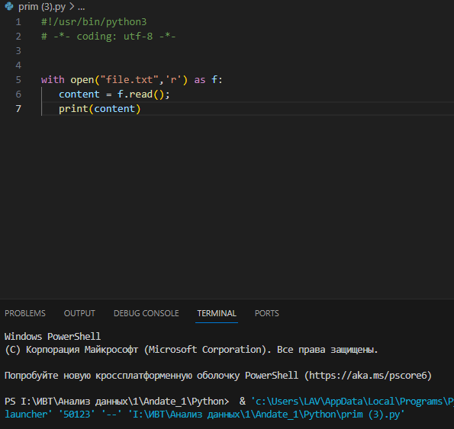

Запись файла

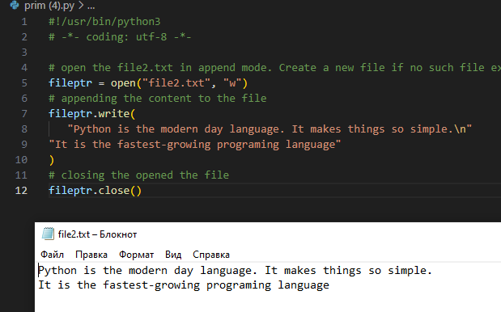

Чтение из файла

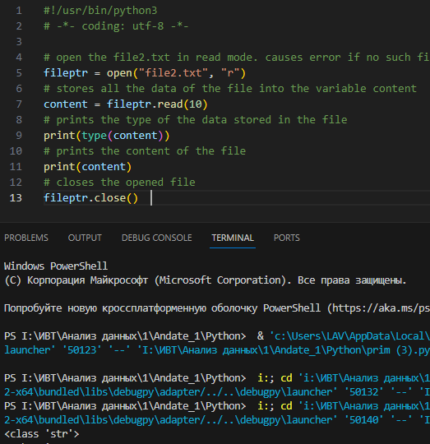

Построчное чтение содержимого файла в цикле

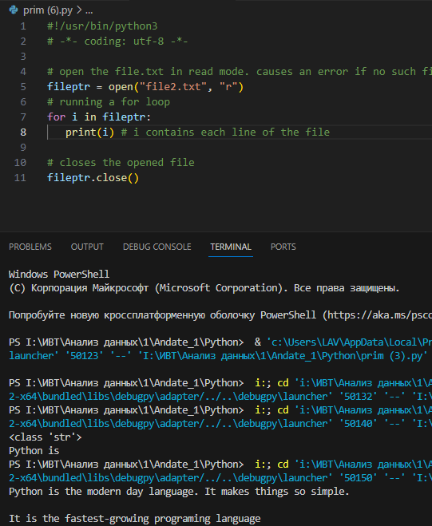

Создание нового файла

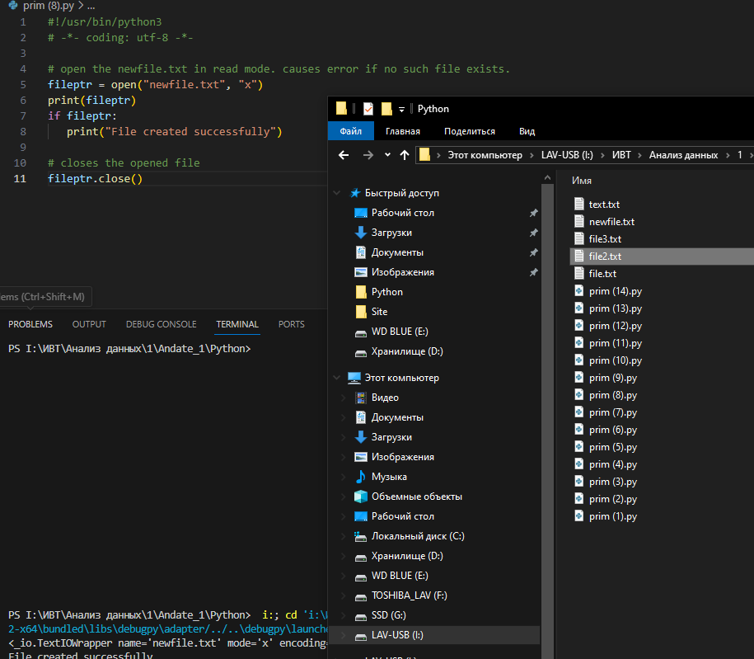

Изменение кодировки файла

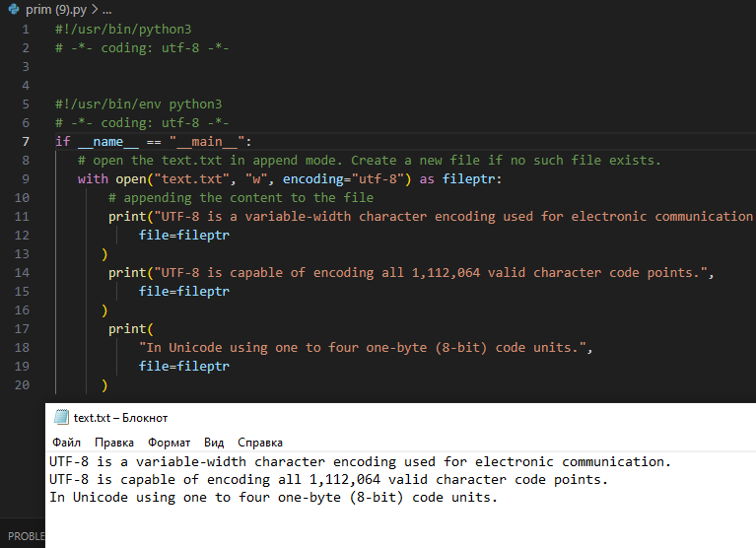

Позиция указателя файла

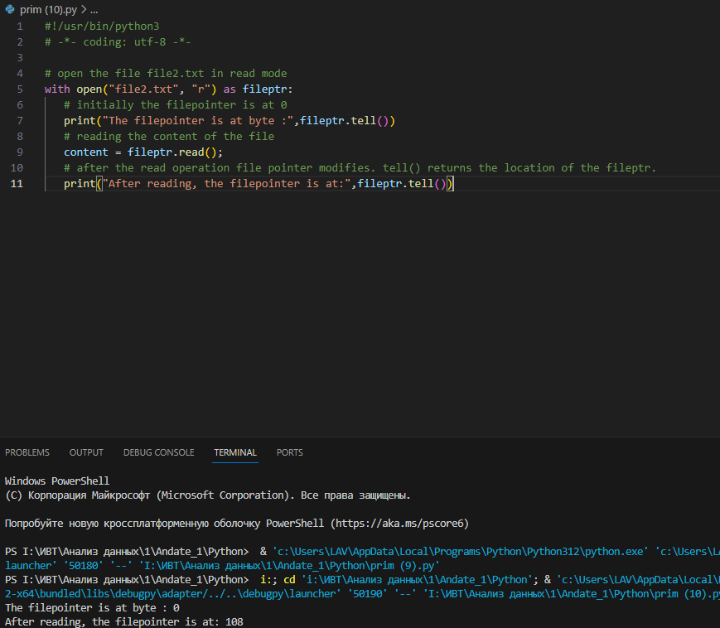

Модуль os

Удаление файла?

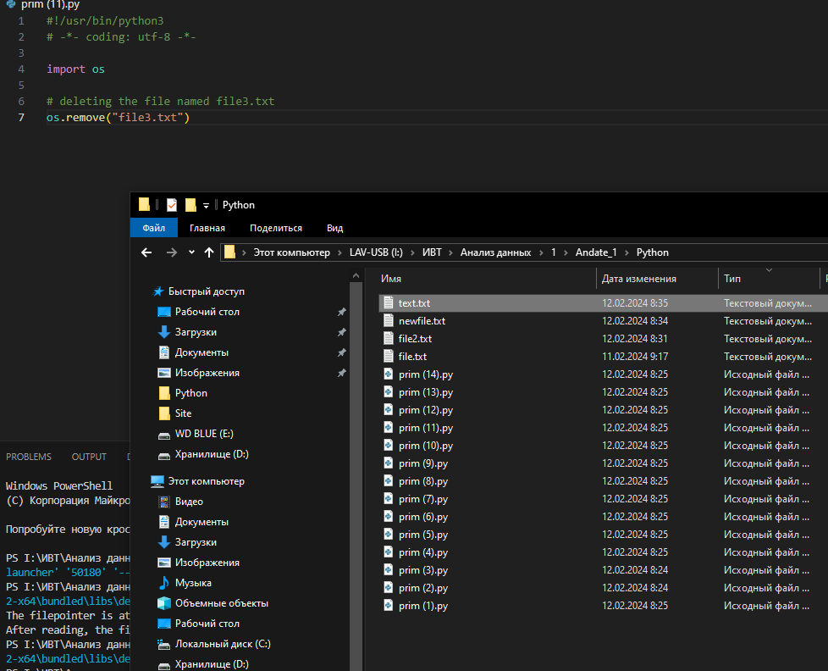

Изменение текущего рабочего каталога

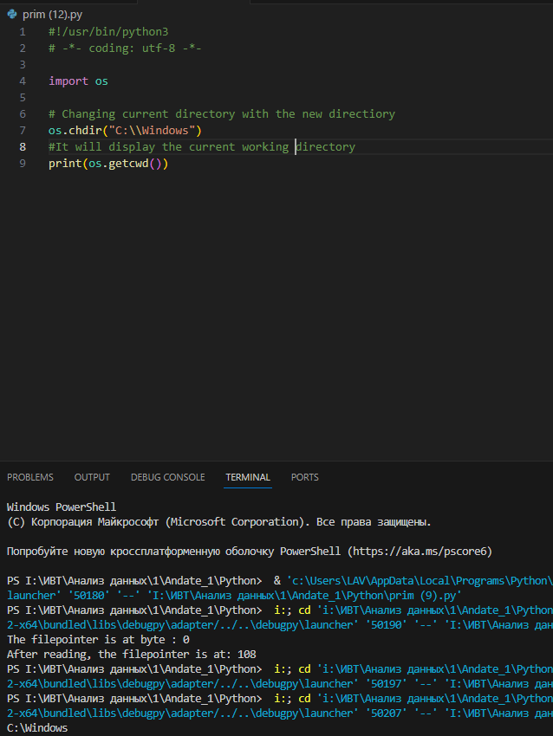

Доступ к элементам командной строки в языке программирования Python

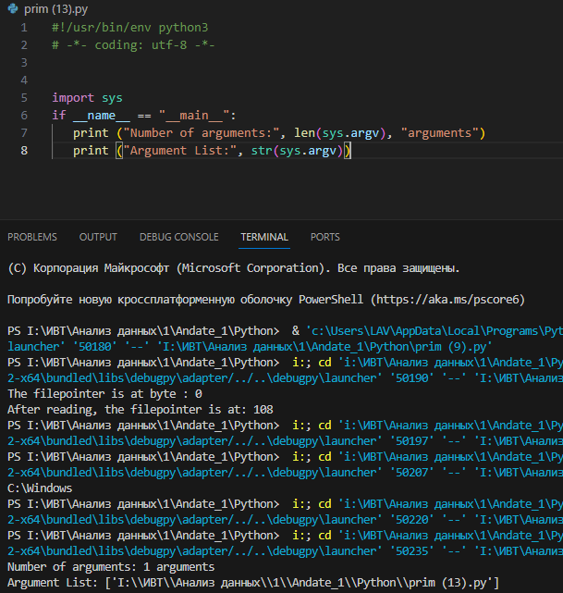

Индивидуальное задание:

Вариант 19

Задание№1

Написать программу, которая считывает текст из файла и выводит на экран предложения, содержащие минимальное количество знаков пунктуации.

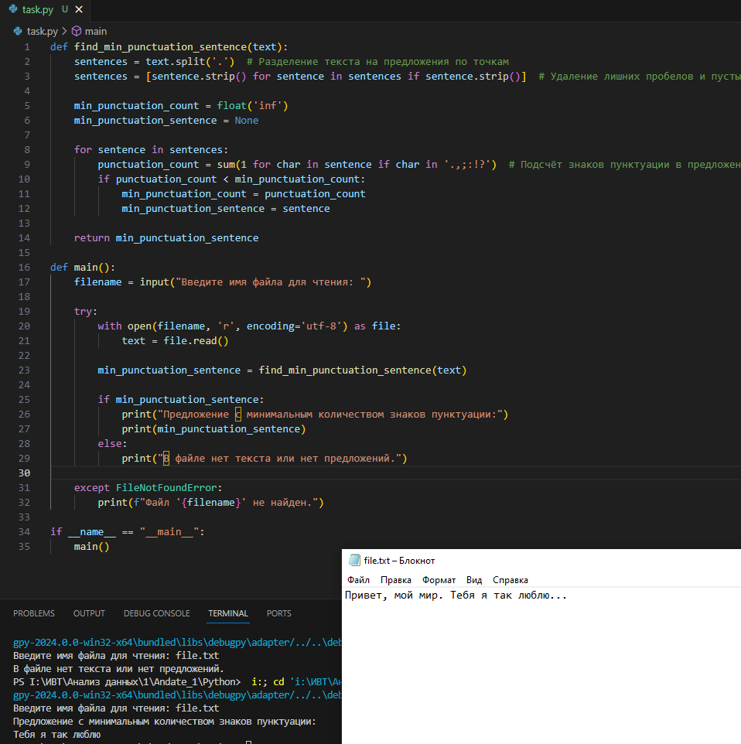

Задание №2

Напишите программу, которая будет считывать содержимое файла, добавлять к считанным строкам порядковый номер и сохранять их в таком виде в новом файле. Имя исходного файла необходимо запросить у пользователя, так же, как и имя целевого файла. Каждая строка в созданном файле должна начинаться с ее номера, двоеточия и пробела, после чего должен идти текст строки из исходного файла.

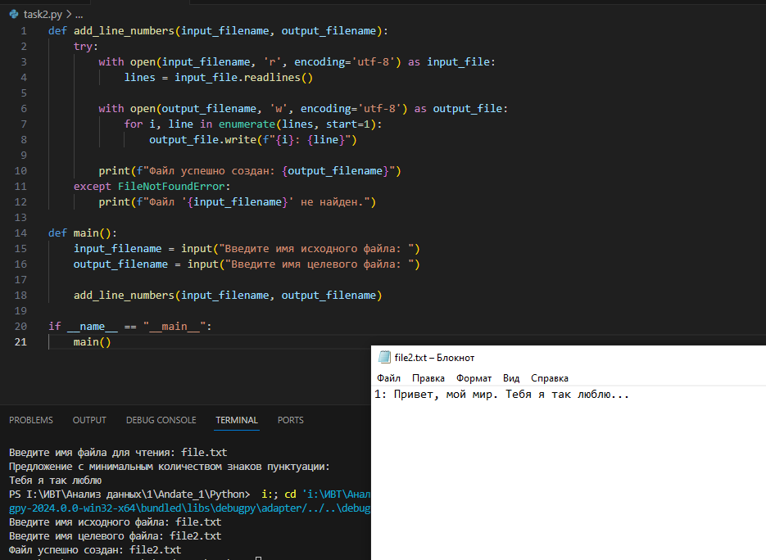

**Ответы на вопросы:**

1. Как открыть файл в языке Python только для чтения?

с помощью функции open() с параметром 'r'.

1. Как открыть файл в языке Python только для записи?

с помощью функции open() с параметром 'w'.

1. Как прочитать данные из файла в языке Python?

метод read() для чтения данных из открытого файла.

1. Как записать данные в файл в языке Python?

метод write() для записи данных в открытый файл.

1. Как закрыть файл в языке Python?

метод close() для закрытия файла после его использования.

1. Изучите самостоятельно работу конструкции with ... as. Каково ее назначение в языке Python? Где она может быть использована еще, помимо работы с файлами?

Конструкция with ... as используется для создания контекстного менеджера, который гарантирует корректное открытие и закрытие ресурсов. Она может быть также использована для работы с сетевыми соединениями, базами данных и другими ресурсами.

1. Изучите самостоятельно документацию Python по работе с файлами. Какие помимо рассмотренных существуют методы записи/чтения информации из файла?

Помимо read() и write(), существуют методы readline() для чтения одной строки из файла, readlines() для чтения всех строк файла в список, и метод writelines() для записи списка строк в файл.

1. Какие существуют, помимо рассмотренных, функции модуля os для работы с файловой системой?

Некоторые функции модуля os для работы с файловой системой включают os.rename() для переименования файла, os.remove() для удаления файла, os.mkdir() для создания нового каталога и многие другие

**Вывод:** на основе выполненной работы приобрел навыки по работе с текстовыми файлами при написании программ с помощью языка программирования Python версии 3.x, изученил основные методы модуля os для работы с файловой системой, получение аргументов командной строки.